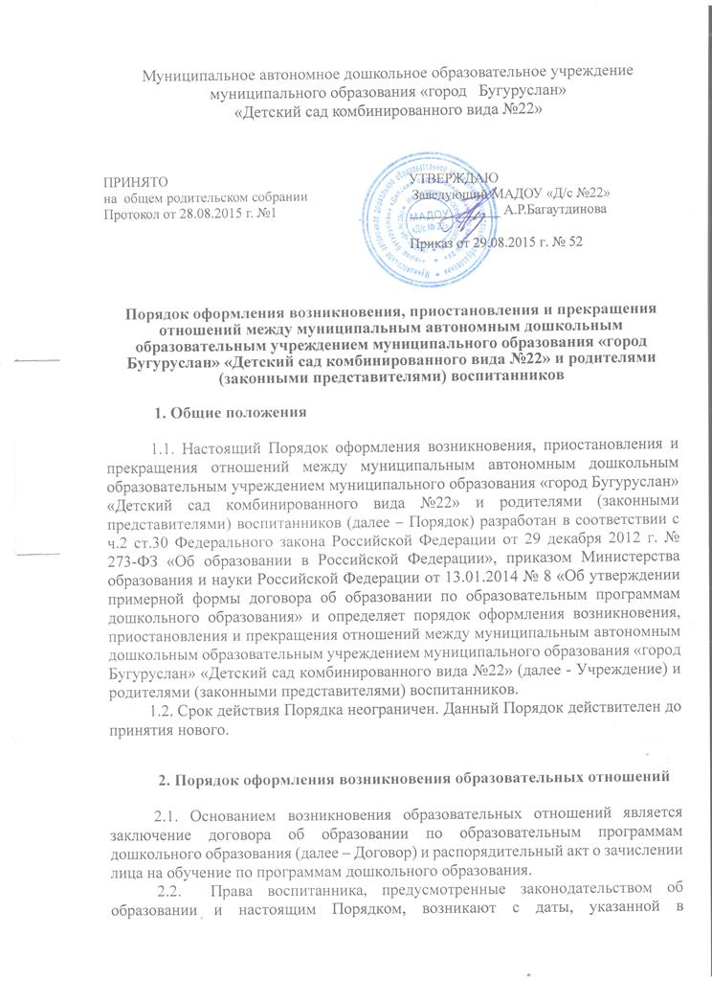

распорядительном акте о приеме воспитанника на обучение или в договоре, заключенного с Учреждением.
2.3. Договор заключается в 2-х экземплярах, имеющих одинаковую юридическую силу, по одному для каждой из сторон.
2.4. В договоре должны быть указаны основные характеристики образования, в том числе вид, уровень и (или) направленность образовательной программы (часть образовательной программы определенных уровня, вида и (или) направленности), форма обучения, срок освоения образовательной программы (продолжительность обучения), режим пребывания воспитанников в образовательной организации, размер и сроки оплаты за присмотр и уход за воспитанниками.
2.5. Договор не может содержать условия, которые ограничивают права лиц, имеющих право на получение образования определенного уровня и направленности и подавших заявление о приеме на обучение или, снижают уровень предоставления им гарантий по сравнению с условиями, установленными законодательством об образовании. Если условия, ограничивающие права воспитанников или снижающие уровень предоставления им гарантий, включены в договор, такие условия не подлежат применению.
2.6. Учреждение обязано ознакомить родителей (законных представителей) со своим уставом, лицензией на осуществление образовательной деятельности, образовательной программой дошкольного образования и другими документами, регламентирующими организацию и осуществление образовательной деятельности, права воспитанников.
2.7. Дети с ограниченными возможностями здоровья принимаются на обучение по адаптированной основной образовательной программе дошкольного образования только с согласия родителей (законных представителей) и на основании заключения территориальной психолого-медико-педагогической комиссии.

3. Порядок приостановления образовательных отношений
3.1. Образовательные отношения приостанавливаются, за воспитанником сохраняется место в Учреждении на основании заявления родителей (законных представителей) и документального подтверждения фактов, изложенных в заявлении, в следующих случаях:
- болезни воспитанника;
- прохождения им санаторно-курортного лечения;
- устройства ребенка на временное пребывание в организации для детей - сирот и детей, оставшихся без попечения родителей, на период времени, когда родители, усыновители либо опекуны по уважительным причинам не могут исполнять свои обязанности в отношении ребенка без прекращения их прав и обязанностей в отношении этого ребенка;
- карантина в Учреждении;
- приостановления деятельности Учреждения для проведения ремонтных работ, санитарной обработки помещений;
- временного отсутствия родителей (законных представителей) на постоянном месте жительства (болезнь, командировка, отпуск) с указанием периода отсутствия воспитанника;
- в иных случаях по согласованию с администрацией Учреждения.
- Порядок прекращения образовательных отношений
  - Образовательные отношения прекращаются:
- в связи с получением образования (завершения обучения);
- досрочно по основаниям, установленным в п.4.2.
4.2. Образовательные отношения могут быть прекращены досрочно в следующих случаях:
- по инициативе родителей (законных представителей) воспитанника, в том числе в случае перевода воспитанника из Учреждения, в другие организации, осуществляющие образовательную деятельность по образовательным программам соответствующих уровня и направленности;
- по обстоятельствам, не зависящим от воли родителей (законных представителей) воспитанника и Учреждения, в том числе в случаях ликвидации Учреждения, аннулирования лицензии на осуществление образовательной деятельности.
4.3. Досрочное прекращение образовательных отношений по инициативе родителей (законных представителей) воспитанника не влечет за собой возникновение каких-либо дополнительных, в том числе материальных, обязательств указанного воспитанника перед Учреждением.
4.4. Основанием для прекращения образовательных отношений является распорядительный акт Учреждения об отчислении воспитанника из Учреждения. Права воспитанника и обязанности родителей (законных представителей), предусмотренные законодательством об образовании и локальными нормативными актами Учреждения, прекращаются с даты его отчисления из Учреждения.

